Produkcja filmowa w 2017 r.

**W** **2017 r. wyprodukowano 242 filmy kinowe  
i telewizyjne, w tym 69 pełnometrażowych oraz 173 średniometrażowych i krótkometrażowych.  
W porównaniu z 2016 r. zwiększyła się liczba filmów pełnometrażowych kinowych (o 4,0%), natomiast liczba średniometrażowych i krótkometrażowych filmów kinowych zmniejszyła się o 8,8%.**

W 2017 r. wyprodukowano:   
- 242 filmy kinowe i telewizyjne

 4,0%

wzrost liczby wyprodukowanych filmów pełnometrażowych kinowych w porównaniu z 2016 r.

# Produkcja filmów kinowych i telewizyjnych

Na produkcję filmową składają się filmy pełnometrażowe oraz filmy średnio- i krótkometrażowe produkowane dla kin i telewizji. Filmy pełnometrażowe kinowe i telewizyjne stanowiły 28,5% całej produkcji filmowej.

Wykres 2. Filmy pełnometrażowe telewizyjne

Wykres 1. Filmy pełnometrażowe kinowe

- 52 pełnometrażowe filmy kinowe

# 

Wykres 4. Filmy średnio- i krótkometrażowe  
 telewizyjne

Wykres 3. Filmy średnio- i krótkometrażowe  
 kinowe

# 

- 142 średnio- i krótkometrażowe filmy telewizyjne

Wykres 5. Struktura pełnometrażowych filmów według rodzajów

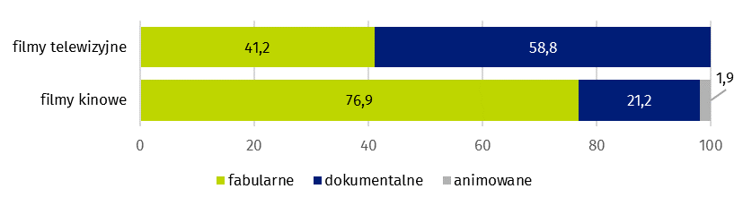

%

Filmy fabularne stanowiły 68,1% produkcji pełnometrażowej

|  |  |
| --- | --- |
| Opracowanie merytoryczne:  **Urząd Statystyczny w Krakowie** **Klaudia Więzik**Tel: 12 36 10 225**e-mail:** [k.wiezik@stat.gov.pl](mailto:k.wiezik@stat.gov.pl)**Aleksandra Polit**Tel: 12 36 10 209**e-mail:** [a.polit@stat.gov.pl](mailto:a.polit@stat.gov.pl) | Rozpowszechnianie: **Rzecznik Prasowy Prezesa GUS** **Karolina Dawidziuk**Tel: 22 608 3475, 22 608 3009**e-mail:** [**rzecznik@stat.gov.pl**](mailto:rzecznik@stat.gov.pl) |

|  |  |  |
| --- | --- | --- |
| **Wydział Współpracy z Mediami**  **tel.:** 22 608 34 91, 22 608 38 04  **faks:** 22 608 38 86  **e-mail:** [obslugaprasowa@stat.gov.pl](mailto:obslugaprasowa@stat.gov.pl) |  | www.stat.gov.pl |
|  | @GUS_STAT |
|  | @GlownyUrzadStatystyczny |

**Powiązane opracowania**

[Kultura w 2016 r.](https://stat.gov.pl/download/gfx/portalinformacyjny/pl/defaultaktualnosci/5493/2/14/1/kultura_w_2016.pdf)

[Produkcja filmowa w 2016 r.](https://stat.gov.pl/obszary-tematyczne/kultura-turystyka-sport/kultura/produkcja-filmowa-w-2016-r-,16,1.html)

**Temat dostępny w bazach danych**

[Bank Danych Lokalnych - Kultura i sztuka](https://bdl.stat.gov.pl/BDL/dane/podgrup/temat)

**Ważniejsze pojęcia dostępne w słowniku**

[Film](https://stat.gov.pl/metainformacje/slownik-pojec/pojecia-stosowane-w-statystyce-publicznej/96,pojecie.html)